第四节 关于一般总体数学期望的假设检验

在前两节中，我们讨论了正态总体的假设检验问题. 本节我们讨论一般总体的假设检验问题，此类问题可借助一些统计量的极限分布近似地进行假设检验，属于大样本统计范畴. 其理论依据是中心极限定理.

内容分布图示

★ 一个一般总体均值的大样本假设检验
★ 例1 ★ 例2
★ 两个一般总体均值的大样本假设检验
★ 例3
★ 一个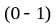分布总体参数的大样本假设检验
★ 例4 ★ 例5
★ 两个分布总体参数的大样本假设检验
★ 例6
★ 内容小结 ★ 课堂练习
★ 习题7-4

内容要点：
一、一般总体数学期望的假设检验
1．一个总体均值的大样本假设检验
设非正态总体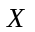的均值为，方差为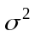，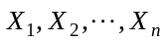为总体的一个样本，样本的均值为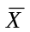，样本的方差为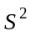，则当充分大时，由中心极限定理知，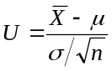近似地服从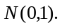 所以对的假设检验可以用前面讲过的检验法. 这时所不同的是拒绝域是近似的，这是关于一般总体数学期望的假设检验的简单有效的方法。
对于双侧检验：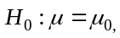 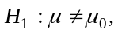 可得近似的拒绝域为
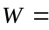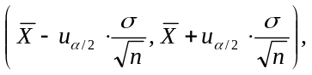
对于右侧检验：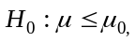 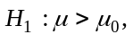 可得近似的拒绝域为
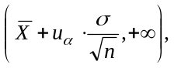
对于左侧假检验：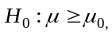 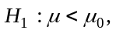 可得近似的拒绝域为
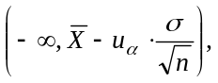
注 若标准差未知，可以用样本标准差来代替. 即当充分大时，由中心极限定理知，
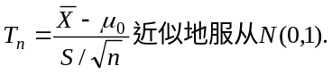
只需将上述的用代替，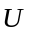用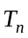代替，可得到类似的结论.

2．两个总体均值的大样本假设检验
设有两个独立的总体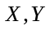, 其均值分别为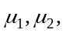方差分别为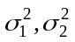,均值与方差均未知,现从两个总体中分别抽取样本容量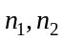（均大于100）的大样本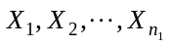与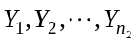,与及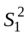与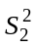分别为这两个样本的样本均值及样本方差,记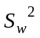是与的加权平均
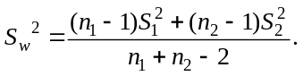
检验假设 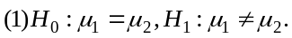
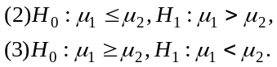
若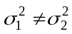,可采用以下检验统计量及其近似分布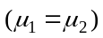
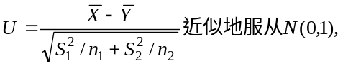
若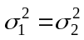,可采用以下检验统计量及其近似分布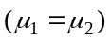
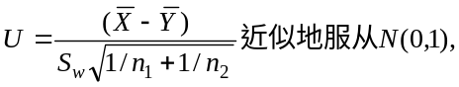
对于给定的显著性水平,有
- 对假设(1) 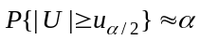，此时拒绝域为
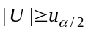；
2) 对假设(2) 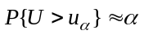，此时拒绝域为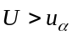；
3) 对假设(3) 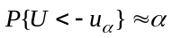，此时拒绝域为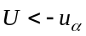.

二、（0-1）分布总体数学期望的假设检验
在实际问题中, 常常需要对一个事件发生的概率进行假设检验. 从而可以设总体是服从两点分布的情况.

1．一个0-1 分布总体参数的检验
设总体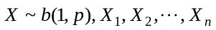是取自X的一个样本，p为未知参数。关于参数p的检验问题有三种类型:
检验假设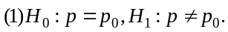
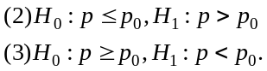
因对于这种类型的假设检验无现成的统计量可利用,一般借助于中心极限定理对这类假设进行检验. 因
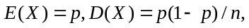
由中心极限定理,当n充分大（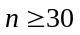）时,有
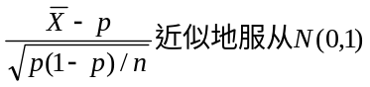,
其中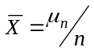，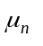是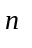次独立重复试验中事件A发生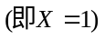的次数。
若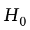为真, 则
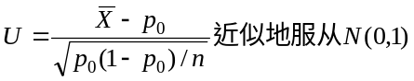
对于给定的显著性水平,有
1）对假设(1) ，此时拒绝域为；
2）对假设(2) ，此时拒绝域为；
3）对假设(3) ，此时拒绝域为.

2．两个0-1 分布总体参数的检验
对两个独立0-1总体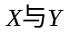，我们要检验的是两个总体参数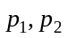差异性.故给出
检验假设 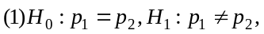
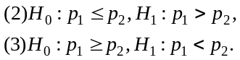
由中心极限定理,当为真且充分大（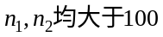）时，有
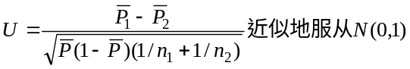,
其中, 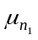是次独立重复试验中事件A发生的次数, 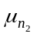是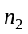次独立重复试验中事件B发生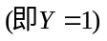的次.
对于给定的显著性水平,有
1) 对假设(1) 由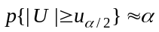，可得拒绝域为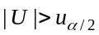；
2) 对假设(2) 由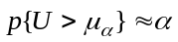，可得拒绝域为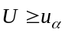；
3) 对假设(3) 由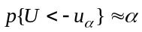，可得拒绝域为.

例题选讲：
一般总体数学期望的假设检验
1．一个总体均值的大样本假设检验
例1 (讲义例1) 某厂的生产管理员认为该厂第一道工序加工完的产品送到第二道工序进行加工之前的平均等待时间超过90min. 现对100件产品的随机抽样结果是平均等待时间为96min, 样本标准差为30min. 问抽样的结果是否支持该管理员的看法(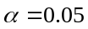)?
解 用表示第一道工序加工完的产品送到第二道工序进行加工之前的等待时间, 总体均值为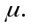
依题意, 检验假设为 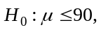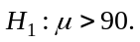
由于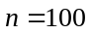为大样本, 故用检验法. 总体标准差未知, 用样本标准差代替.
当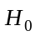成立时, 有 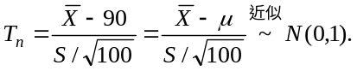
对于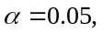 查表得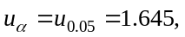近似拒绝域为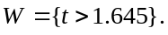 已知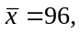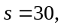 于是统计量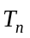的观察值 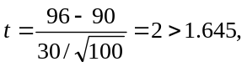 落在了拒绝域中, 故拒绝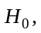 即支持该管理员的看法.

例2 在可靠性理论与应用中, 常根据设备或部件不同的失效性质, 以指数分布,韦布尔(Weibull)分布, 伽马分布, 对数正态分布等多种寿命分布类来描述设备或部件的使用寿命. 某厂新研究并开发了某类设备所需的关键部件，由于尚缺乏足够的经验数据, 还无法判定此部件的使用寿命所服从的分布类型. 现通过加速失效试验法, 测得了100个新生产部件的使用寿命, 并算出了它们样本均值的观测值为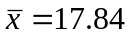(kh), 样本标准差的观测值为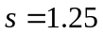(kh), 试问: 由这些数据能否判定此部件的连续使用寿命至少为2年?(给定显著性水平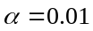).
解 以每年365天计算, 一部件若可连续使用二年, 则使用的小时数至少应为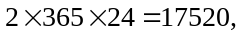 折合为17.52 kh.
为此可考虑下述假设检验问题: 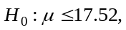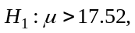 这可利用近似检验法的单侧检验来解. 本例中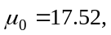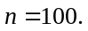
由测出的数据可计算的观察值 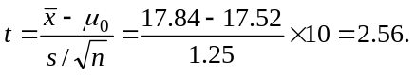
对于给定的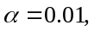 查附表, 得 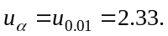
由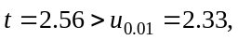 故否定原假设 即认为部件至少可以连续使用两年.

2．两个总体均值的大样本假设检验
例3 (讲义例2) 为比较两种小麦植株的高度(单位:cm), 在相同条件下进行高度测定, 算得样本均值与样本方差分别如下:
甲小麦: 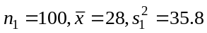
乙小麦: 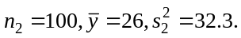
在显著性水平下,这两种小麦株高之间有无显著差异(假设两个总体方差相等)?
解 这是属于大样本情形下两个总体分布未知、两个总体方差未知且相等的均值的差异性检验, 提出假设: 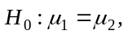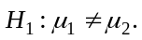
由于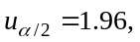 又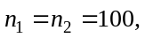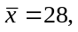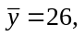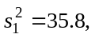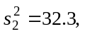 计算统计量的值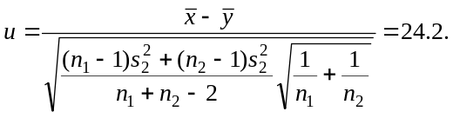
由于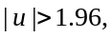 故否定 在显著性水平下可认为两种小麦株高之间有显著差异.

（0-1）分布总体数学期望的假设检验
1．一个0-1 分布总体参数的检验
例4 一项调查结果声称, 某市老年人口的比重为15.2%. 该市老年人口研究会为了检验该项调查结果是否可靠, 随机抽选了400名居民, 发现其中有62位老年人. 问调查结果是否支持该市老年人口比重为15.2%的看法(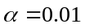)?
解 设该市老年人口的比重为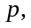 则需检验假设 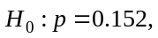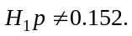
引入随机就量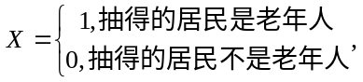 则服从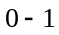分布, 其概率分布为
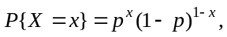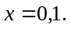
当成立时, 统计量 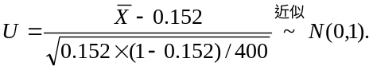
对于 查表得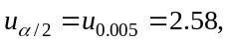 使得 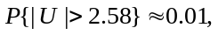 故近似拒绝域为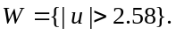
由题设, 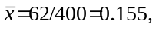 代入求得的值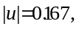 因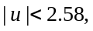 故接受原假设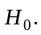

例5 (讲义例3) 某地区主管工业的负责人收到一份报告, 该报告中说他主管的工厂中执行环境保护条例的厂家不足60%, 这位负责人认为应不低于60%, 于是他在该地区众多的工厂中随机抽查了60个厂家, 结果发现有33家执行了环境条例, 那么由他本人的调查结果能否证明那份报告中的说法有问题()?
解 (1) 建立检验假设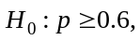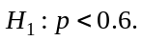
(2) 选择统计量 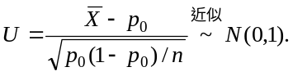
(3) 给定显著性水平 确定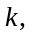 使 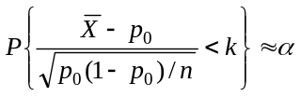
查标准正态分布表得 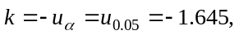 所以拒绝域为 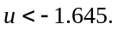
(4) 由于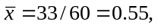 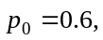 所以 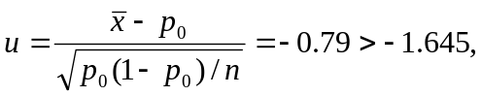
故接受 即认为执行环保条例的厂家不低于60%.

2．两个0-1 分布总体参数的检验
例6 (讲义例4) 在A县调查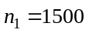个农户, 其中有中小型农业机械的农户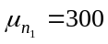户; 在B县调查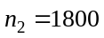户, 其中有中小型农业机械的农户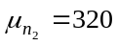户. 试在显著性水平下检验两个县有中小型农户的比率有无差异?
解 由于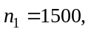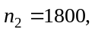 这是大样本情下两个总体的概率检验问题.
假设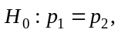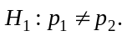
由于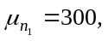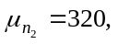经计算得
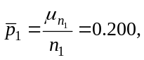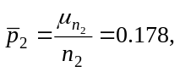
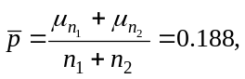
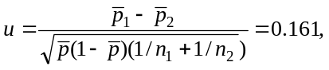
由 可知 由于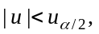 故在显著性水平下接受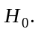

课堂练习
1.丽华厂有批产品10000件，按规定的标准，出厂时的次品率不得超过3%，质量检验员从中任意抽取100件，发现其中有5件次品，问这批产品能否出厂？（